

**西** **班** **牙** **胡** **安** **卡** **洛** **斯** **国** **王** **大** **学**

**CEDEU学院**

**公共卫生管理硕士**

 **背景介绍**

**BACKGROUND INTRODUCTION**





D















**西班牙国情**



西班牙是欧洲传统的发达资本主义国家，人均GDP约3万美元，是世界公认的科技强国 和教育强国，更是一个体育大国和旅游大国，其在国际化商业活动组织、体育赛事管理

及推广、旅游策划及营销方面一直走在世界前列。联合国世界旅游组织总部就设在西班

牙的首都马德里。



**西班牙教育**

西班牙高等教育体系的建立，可以追溯到800多年以前欧洲最早参与《博洛尼亚进程》 的29个成员国之一。现有100多所大学及300多所高校和研究中心，每年接纳国际学生 约10万人。







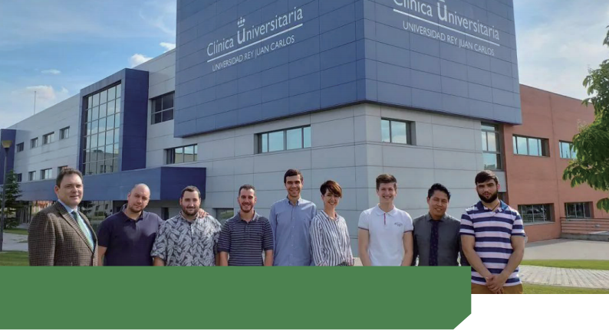D

**为什么要选择胡安卡洛斯国王大学？**



优质教育

人才济济

**更实战**

**更高效**

课程与时俱进，强调在掌握方法的基础 上， 通过分析与决策技能训练培养学生 的实际操作能力。

各个学科领域的专家教授共计超过2000 名。来自113个国家的5000多名国际学

生在胡安卡洛斯国王大学学习,就业率全 

球前300。 



D



公立学校

费用亲民

**更简单**

**更保障**

公立大学的学费主要是由政府资助担 保，因此对于学生来说费用与私立大学 相比低很多。

该学校一直以跨学科研究成果来解决问 题，专注于教学和研究。并且凭借其优 良的学术项目和高质量的国际科学研究 跻身于首都马德里最好的大学之列。

**大学介绍**

**UNIVERSITY INTRODUCTION**







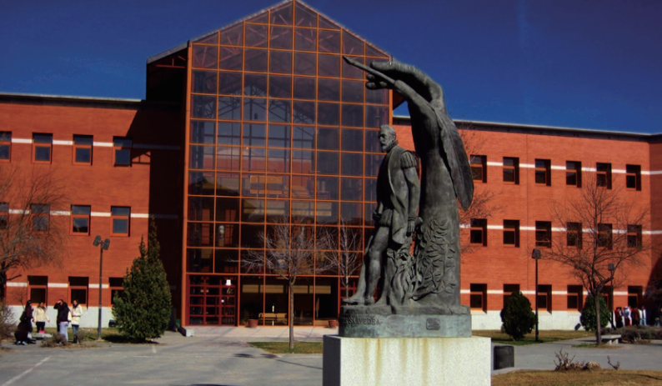D









**胡安卡洛斯国王大学**

|  |  |  |
| --- | --- | --- |
| 院校数量排名 | 现代化程度 | 校企合作 |
| **全国第1** | **全国第1** | **全国第3** |
| 就业率 | 经管类专业 | 旅游类 专 业 |
| **世界前300** | **世界前500** | **全国第5** |



胡安卡洛斯国王大学创立于1996年，以西班牙前任国王名字命名。自建校之初， 一直得 到前任国王胡安·卡洛斯一世的大力支持。

学校一直以跨学科研究成果来解决问题为目的，专注于教学和研究。并且凭借其优良的 学术项目和高质量的国际科学研究跻身于首都马德里最好的大学之列。

胡安卡洛斯国王大学是马德里自治大区的六所公立大学之一。

**CEDEU学院**



CEDEU学院是根据目前西班牙监管标准创建的大学 学院中心，隶属于马德里的胡安卡洛斯国王大学，

主要负责经管和社会科学领域的教学、研究、技术

咨询及知识传播。CEDEU大学研究 中心的创建目的

是为了满足人们和社会在任何时候所出现的培训需 求，致力于创造社会价值，在创造、传播、保护和 应用知识方面实现包容、传播和卓越的一所大学中

D

心。

CEDEU学院在教育、文化和体育部的西班牙大学中 心及学位注册处登记在册（RUCT28053897) ，已

被授权进行全日制及半日制的官方学位研究学习。





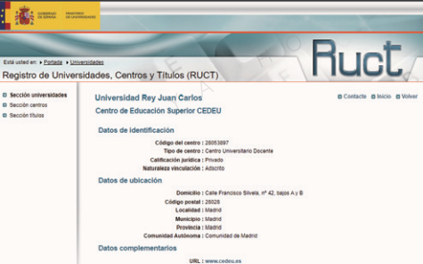

西班牙

教育部可查















**中国留学网认证院校**

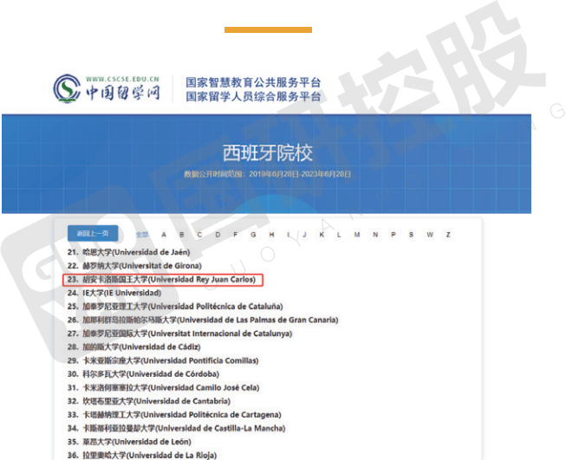

 **项目介绍**

**PROGRAMME INTRODUCTION**

**公共卫生管理硕士**

Master en Gestión de Salud Pública

本项目旨在培养具备深厚公共卫生理论和管理能力的专业人才。通过系统学习公共卫生政

策、健康促进、流行病学和数据分析等核心领域，学员将掌握在复杂环境下制定和实施有效

公共卫生战略的能力。项目不仅关注提高个人在危机管理和健康政策制定方面的技能，还强 调通过研究和实践推动公共卫生领域的创新。最终目标是培养能够在全球和本地层面提升公 共卫生水平、应对健康挑战和推动健康公平的领军人才。

**课程介绍**



**COURSE INTRODUCTION**



D

专业必修课程



**医院运营管理**

**流行病学**

**医疗精细化管理**

**医疗健康产业趋势**

**卫生经济学**

**危机与应急管理**

**公共卫生领导力**



**医疗伦理与法律规范**

选修课程

**护理质量与安全管理**

**临床试验与研究方法**

**变革管理**

**健康评估**

**\*以上课程设置会根据学校需求适当调整**



 **师资介绍**



**TEACHER INTRODUCTION**

D



**刘教授**



 复旦大学公共管理 (医口) 博士后流动站、国家卫健委 统计信息中心博士后工作站联合培养博士后

 中国联合网络通信有限公司医疗健康行业首席专家  近10年的互联网医疗和大健康领域战略咨询经验





**王教授**



北京大学医学人文学院教授，博士生导师 武汉大学法学博士

全国高等院校医事 (卫生] 法学教育联盟理事长









D





中国人体健康科学促进会医学人文与 医院管理专委会主任委员











**殷教授**



 中国管理科学研究院社会信用体系建设发展中心专家委员会副主席  国资委职业经理研究中心特聘专家

清华大学能源规划与管理训练中心特聘专家 北大经济管理学院客座教授

资深危机管理与风险管理专家

上述师资阵容会根据学校专业项目等具体需求适当调整，具体情况以学校最终决定的师资配备为准。

**王教授**



华中科技大学博士，清华大学博士后 曾任清华大学研究员

D

国家卫健委人才交流中心公立医院行政领导人员职业化培训

专家委员会委员 

中国妇幼保健协会医联体建设分会副秘书长





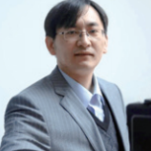**卫教授**



武汉大学经济与管理学院工商管理系教授，博士生导师 武汉大学MBA/EMBA中心副主任，副系主任

主要研究方向：组织行为与战略管理，人力资源，创新创业

**毛教授**



北京大学心理与认知科学学院副教授、博导 北京大学心理学系博士

美国哈佛大学心理学系博士后



**朱教授**

暨南大学管理学院教授，博导 美国印第安那州立大学博士后

美国管理协会(AOM)和中国管理研究国际学会(IACMR)会员 先后主持及参与国家、省级及企业课题三十余项

上述师资阵容会根据学校专业项目等具体需求适当调整，具体情况以学校最终决定的师资配备为准。



士 **申请资料**

**APPLICATION MATERIALS**



D

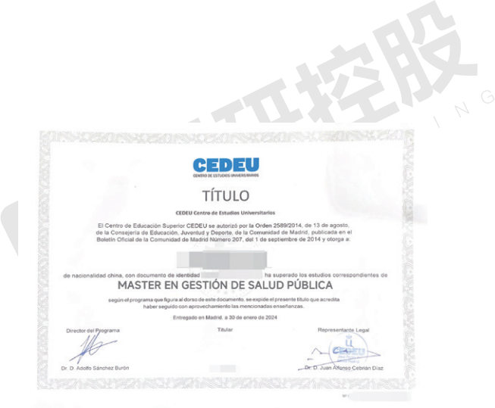

学位证书样本

**（以官方学位证书为准）**

 **入学申请表**

 **身份证、护照扫描件**

 **学历、学位证书扫描件**  **电子证件照**

士 **学院环境**

**SCHOOL ENVIRONMENT**





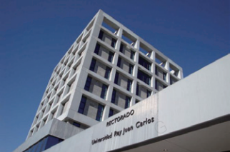



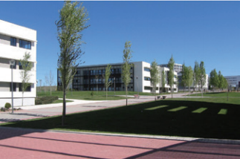D















D

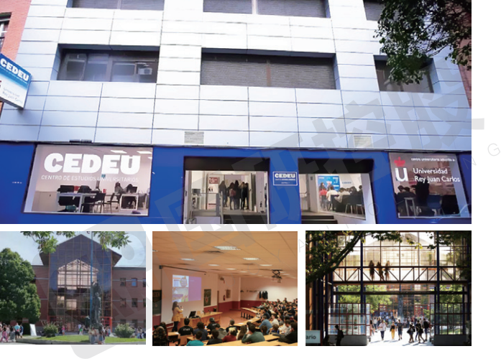**UNIVERSIDAD REY JUAN CARLOS**

**学员风采**

**EVENT PHOTOGRAPH**







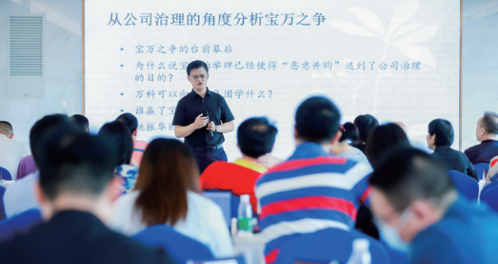D





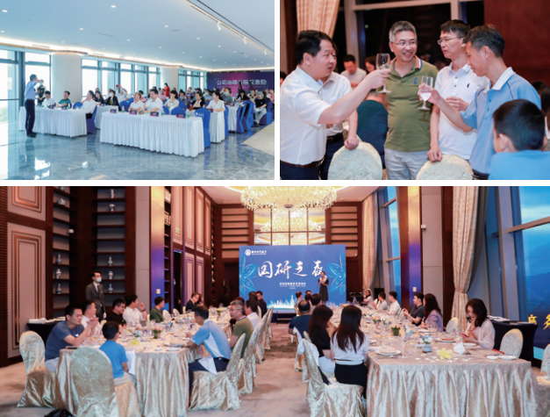



D







D



,'











D













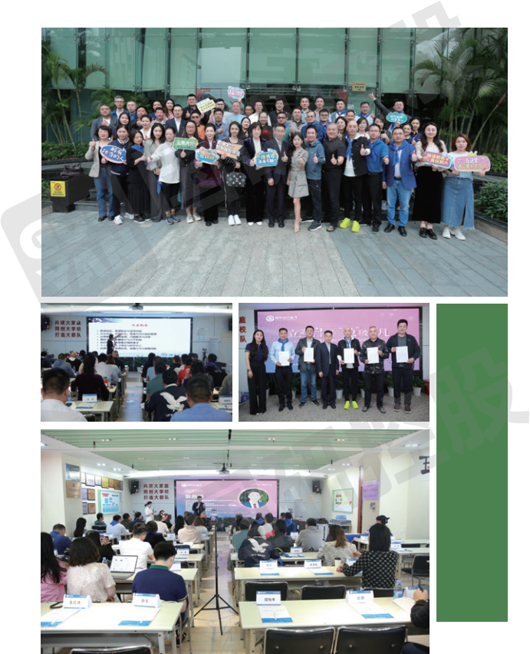VET

PHTGRAPH